职业卫生技术报告信息网上公开记录表
用人单位名称 | 青岛澳兴新材料有限公司
用人单位注册地址 | 青岛市西海岸新区前湾港路315号7#新建通用厂房
联系人 | 王伟功
报告名称及编号 | 职业病危害控制效果评价报告QDPSZ250756
项目组人员 | 李云娟、孙慧、庄光秀
现场调查人员 | 李云娟、庄光秀
现场调查时间 | 2025.12.23 | 用人单位陪同人 | 王伟功
采样与测量人员 | 王帅飞、李云娟
采样与测量时间 | 2026-01-05~2026-01-07 | 用人单位陪同人 | 王伟功
报告出具时间 | 2026.02.12
现场照片（现场调查及现场采样与测量照片，含企业名称或标识的合影照片）
现场调查照片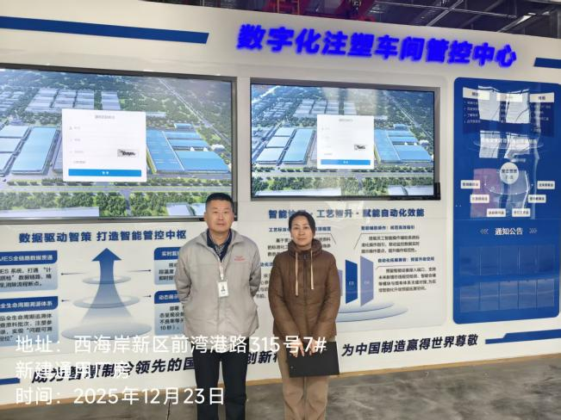
现场采样照片

